PROIECT
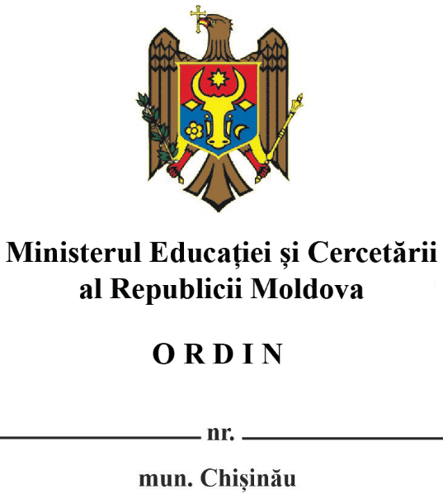

Privind modificarea Instrucțiunii cu privire la evaluarea candidaților la funcția de director al instituției de învățământ general și profesional tehnic, aprobată prin Ordinul Ministerului Educației, Culturii și Cercetării nr. 409/2020

În temeiul pct. 9 sbp. 11) din Regulamentul cu privire la organizarea și funcționarea Ministerului Educației și Cercetării, aprobat prin Hotărârea Guvernului nr. 146/2021 (Monitorul Oficial al Republicii Moldova, 2021, nr.206-208, art. 344),

ORDON:

1. Instrucțiunea cu privire la evaluarea candidaților la funcția de director al instituției de învățământ general și profesional tehnic, aprobată prin ordinul ministrului educației, culturii și cercetării nr. 409/2020 (Monitorul Oficial al Republicii Moldova, 2020, nr.107, art. 389), se modifică după cum urmează:
1) La punctul 1 cuvântul „persoanelor” se substituie cu cuvântul „candidaților”;
2) La punctul 2 textul „coordonată cu Ministerul Educației, Culturii și Cercetării sau ministerul de resort (în continuare coordonatorul testării sau coordonator)” se exclude;
3) La punctul 3 cuvintele „coordonator” și „coordonatorul testării” se substituie cu cuvintele „Ministerul Educației și Cercetării”;
4) La punctul 4 cuvântul „coordonatorului” se substituie cu cuvintele „Ministerului Educației și Cercetării și a administratorului testării”;
5) La punctul 7 cuvântul „coordonatorului” se substituie cu textul „Ministerului Educației și Cercetării”;
6) Punctul 8:
- după textul ”rezultatele testării” se introduce cuvântul ”promovate”;
- se completează cu următorul enunț: „În cazul participării la un nou concurs pentru ocuparea funcției de director al unei instituții de tipul instituției pentru care a fost promovat anterior testul, candidatul are dreptul să participe la o nouă testare, rezultatele căreia sunt definitive, iar rezultatele anterioare ale testării își pierd valabilitatea.”;
7) La punctul 11 prima propoziție va avea următorul cuprins: „Organizatorul concursului expediază administratorului testării demersul privind candidații admiși la etapa a 2 a concursului, înregistrează candidații la una dintre sesiunile disponibile și îi informează despre locul, data și ora testării cu cel puțin 72 ore înainte de testare.”;
8) Punctul 14 se completează cu următorul enunț: „Înainte de testare candidații verifică și confirmă prin semnătură în procesul-verbal (Anexa nr. 1) corectitudinea datelor personale și limba în care vor susține testul.”;
9) Punctul 19 va avea următorul cuprins:
„19. Dintre întrebările elaborate, sistemul informatic alege aleatoriu, pentru fiecare candidat, 25 de întrebări după cum urmează:
1) managementul sistemului educațional (strategic și organizațional) - 7 întrebări;
2) managementul curriculumului - 6 întrebări;
3) managementul resurselor umane - 6 întrebări;
4) managementul resurselor financiare - 6 întrebări.”;
10 La punctul 23 cifrele „20” se substituie cu cifrele „25”;
11) Punctul 24 se exclude;
12) La punctul 28 sbp. 2) se completează cu textul „și observatorii concursului, în conformitate cu Regulamentul cu privire la organizarea și desfășurarea concursului pentru ocuparea funcției de director și director adjunct în instituțiile de învățământ general, aprobat prin ordinul ministrului educației nr.163/2015 și Regulamentul cu privire la organizarea şi desfășurarea concursului pentru ocuparea funcției de conducere în instituţiile de învăţămînt profesional tehnic, aprobat prin ordinul ministrului educației nr. 673/2015”;
13) La punctul 30 cuvântul „coordonatorul” se substituie cu cuvintele „Ministerul Educației și Cercetării”;
14) Punctele 31 și 32 vor avea următorul cuprins:
„31. La expirarea timpului alocat testării sau la finalizarea rezolvării testului, pe ecran se afișează numărul de puncte acumulat de către candidat pentru răspunsurile la itemi, reușita în procente (%) și punctajul acordat pentru fiecare item (marcat cu 1, în cazul răspunsului corect și marcat cu 0, în cazul răspunsului incorect).
32. Candidații, participanți la testare, semnează procesul-verbal (Anexa nr.1), confirmând că nu au obiecții la modul de desfășurare a procesului de testare.”;
15) Se completează cu pct. 33 cu următorul cuprins:
„33. Administratorul asigură disponibilitatea descărcării de către organizatorul concursului a proceselor-verbale cu rezultatele candidaților (Anexa nr.2) în următoarea zi lucrătoare după finalizarea sesiunii de testare.”;
16) Se completează cu Anexele nr. 1 și nr. 2 cu următorul cuprins:

„Anexa nr. 1
Procesul-verbal cu privire la modul de desfășurare a sesiunii de testare
Sesiunea de testare a avut loc la:
Locul: |  | CTICE
Data:
Ora:
Administrator:
 | Nume, Prenume |  |  |  |  |  | Semnătura
Observatori:
1.
 | Nume, Prenume |  |  |  |  |  | Semnătura
2.
 | Nume, Prenume |  |  |  |  |  | Semnătura
Lista candidaților

Nr | Raionul,  localitatea | Nume, prenume | IDNP | Tip instituție | Limba în care solicit testarea | Confirm corectitudinea datelor personale | Confirm că nu am obiecții la modul de desfășurare a testării
1
2
3

Anexa nr.2
Procesul-verbal referitor la rezultatele evaluării obținute de candidați
Sesiunea de testare a avut loc la Centrul Tehnologii Informaționale și Comunicaționale în Educație (CTICE)
Varianta imprimată a procesului-verbal, cu semnăturile responsabililor, la necesitate, se emite de către CTICE
Data testării
Ora testării
Lista candidaților
Nr | Raion | Localitate | Instituție | Tip test | Nume Prenume | IDNP | Punctaj
1
2
3
…
1. Rezultatele sunt generate de Sistemul automatizat de testare
2. Rezultatele sunt păstrate pe serverul CTICE”

2. Prezentul ordin intră în vigoare la data publicării în Monitorul Oficial al Republicii Moldova.

MINISTRU Anatolie TOPALĂ

